SÉQUENCE 5 : RÈGLES, RÈGLEMENTS ET CONSIGNES

- Introduction

Adolescents

C'est ma chambre !
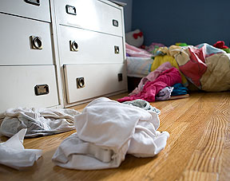
Sa chambre, quoi qu'en dise votre ado, est une pièce de l'habitation familiale, pas un studio indépendant. Quelques éléments pour comprendre ce qui s'y trame et négocier avec votre ado le respect de sa liberté... sans que cela dépasse certaines limites.
Défense d'entrer !
Il arrive un jour où l'ado refuse que ses parents aillent et viennent librement dans sa chambre. Vous proposez de l'aider à ranger ses placards ? "Non, je le ferai tout seul." Vous vous asseyez sur son lit pour discuter ? Ses poils se hérissent. Etes-vous devenus indésirables ? Pas tout à fait, ils ont encore tellement besoin de vous ! Mais ce besoin d'espace personnel témoigne de l'entrée dans une nouvelle période, qui correspond souvent à la puberté. L'ado est fragilisé : il doit revêtir petit à petit la peau d'un jeune homme ou d'une jeune fille, il ne sait pas encore trop qui il est, et la moindre sensation peut énormément le toucher. Une journée dehors est une aventure épuisante ! La chambre est l'endroit où il peut se retrouver avec lui-même, une sorte de bulle protectrice à l'abri des regards, y compris celui de ses parents.

Mais qu'est-ce qu'il fabrique ?
“N'as-tu pas des devoirs à faire ?” “Pourrais-tu mettre le couvert ?” “Ta journée s'est-elle bien passée ?” Quand un ado entend tout cela à travers la porte entrouverte de sa chambre, il est parfois à mille lieux de l'univers familial ou scolaire, et de leurs obligations. Ce qui peut expliquer qu'il mette tant de temps à réagir. Mais à quoi pense-t-il donc ? A être lui-même, c'est-à-dire ni un élève, ni un enfant défini par ses parents. Et cela passe par deux choses : ses amis, et ses passions ! Textos, discussions sur MSN, musique, jeux vidéo, feuilletage d'un magazine people sur lequel il n'a pas trop envie que vous tombiez, observations dans la glace (“J'ai pris des muscles ?” “Je danse bien ?”) : il “baigne” dans un univers qui lui permet de se retrouver avec lui-même, et cela lui est vital.

Côté déco, vive le méli-mélo !
La déco et l'arrangement de la chambre d'un ado ne répondent pas d'abord à des impératifs esthétiques, au sens où vous l'entendez. S'il a la possibilité de l'investir à sa guise, la chambre se transforme rapidement en véritable “musée personnel”. Les murs sont tapissés de posters : une manière de recouvrir l'enfance sans la faire disparaître, et de se recréer un cocon. Parmi les tee-shirts, les CD, trônent quelques vieilleries exhibées en trophées : un mot, une photo, une canette cabossée… Tout cela mélangé à des restes d'enfance : nounours, maquettes d'avion… Ce qui donne une chambre en perpétuelle révolution où se lisent les différentes strates de sa vie. Inutile de critiquer sa déco, le sens affectif nous en échappe sûrement…

Une chambre d’ado : perso mais pas trop
Votre ado a tendance à oublier que sa chambre fait partie intégrante de l'habitation familiale ? Rappelez-lui ces quelques règles et fixez ensemble vos limites… respectives !

Chambre ou taudis ?
Vous êtes sensible au désordre qui règne dans sa chambre ? Votre ado peut justement en faire un comportement d'opposition, pour tester les rapports d'autorité qui se jouent entre vous. Si une simple remarque ne suffit pas, on peut, par exemple, fixer un délai avec lui : “Samedi, on fait ensemble un grand ménage de ta chambre.” Et si cela ne marche toujours pas, on peut lancer un ultimatum et s'y tenir : “Samedi, je viens dans ta chambre. Si tout ce qui traîne par terre n'est pas rangé, je le confisque.”

Des règles à respecter
Pour les parents qui seraient tentés, par découragement, de tout laisser tomber, voici quelques points sur lesquels ne pas lâcher :
- La nourriture : pas question de laisser traîner goûters entamés, restes de pique-niques, ou vieux pots de yaourt !
- L'hygiène : les draps doivent être changés régulièrement et mis au linge sale : n'hésitez pas à leur rappeler ! Il faut que vous puissiez aérer sa chambre quand il n'est pas là. Et pour les filles, attention aux serviettes hygiéniques qui traînent plusieurs jours dans les poubelles.
- Le linge sale : qu'il le dépose régulièrement à l'endroit prévu à cet effet. Certains ados ont tendance à apporter d'un coup une montagne de linge à laver, ce qui n'est pas toujours facile à gérer…
- Le débordement : s'il a tendance à tout semer dans la maison, il est légitime de lui demander de rapatrier ses affaires dans sa chambre. Chacun son espace !
Ne pas déranger !
Avant d'entrer dans sa chambre, une grande règle : frapper ! Votre ado se sentira respecté et ne cherchera pas à fermer sa porte à clefs. Pourquoi un tel besoin ? Aurait-il des choses à cacher ? Vous pouvez ressentir une forme d'inquiétude à voir ainsi votre ado se créer un monde qui vous échappe. Mais il est très important de le respecter. L'adolescence est l'âge où on commence à avoir des vrais secrets, des pensées qu'on ne dira jamais à ses parents. Pour garder un lien de confiance avec son ado, il faut accepter de ne plus tout savoir de lui. Au même âge, n'auriez-vous pas réagi de la même manière ?
- Quelques questions sur ce que tu viens de lire
Réponds aux questions suivantes.
- La chambre à coucher d’un ado est-elle une pièce de la maison familiale ?
__________________________________________________________________
- Pourquoi la chambre de l’ado est-elle une bulle pour lui ?
____________________________________________________________________________________________________________________________________
- Que fait un ado dans sa chambre alors que parfois ses parents lui parlent et qu’il ne réagis pas ?
__________________________________________________________________
- Comment un ado peut-il être lui-même dans sa chambre ? (2 choses)
__________________________________________________________________
- Décris la déco d’une chambre d’ado ? Comment est-elle construite ?
________________________________________________________________________________________________________________________________________________________________________________________________________________________
- D’après le texte, pourquoi un ado met-il du désordre dans sa chambre ?
____________________________________________________________________________________________________________________________________
- Sur quels points les parents doivent-ils insister pour que la chambre reste en ordre ?
____________________________________________________________________________________________________________________________________
- Avant d’entrer dans la chambre d’un ado, quelle est la règle principale à respecter ?
__________________________________________________________________
- Pourquoi faut-il frapper à la porte de l’ado ?
____________________________________________________________________________________________________________________________________
- Comment garder un lien de confiance avec son ado ?
____________________________________________________________________________________________________________________________________

- Premier jet
Rédige ci-dessous les règles qu’une personne doit obligatoirement respecter dans ta chambre à coucher ! Numérote tes règles et classe-les dans l’ordre de priorité : la plus importante porte le numéro 1.
__________________________________________________________________________________________________________________________________________________________________________________________________________________________________________________________________________________________________________________________________________________________________________________________________________________________________________________________________________________________________________________________________________________________________________________________________________________________________________________________________________________________________________________________________________________________________________________________________________________________________________________________________________________________________________________________________________________________________________________________________________________________________________________________________________________________________________________________________________________________________________________________________________________________________________________________________________________________________________________________________________________________________________________________________________________________________________________________________________________________________________________________________________________________________________________________________________________________________________________________________________________________________________________
- Observons
Observe les différents documents suivants, il s’agit de règlements, de règles ou de consignes à suivre. Identifie les ressemblances en les entourant (en bleu) et les différences en les soulignant (en vert). Puis réponds aux questions.
4
2
1
Obligations pour l’élève
L’élève est tenu de participer à tous les cours (y compris la natation) et activités pédagogiques. Toute dispense éventuelle ne peut être accordée que par le chef d’établissement ou son délégué ( la préfète) après demande dûment justifiée (ex. certificat médical).
Obligations pour les parents d’un élève mineur
Les parents ont le devoir :
• De veiller à ce que le jeune fréquente régulièrement et assidûment l’établissement.
• D’exercer un contrôle, en vérifiant le journal de classe régulièrement et en répondant aux convocations de l’école.
• De payer les frais scolaires
ROI, Institut Saint-Roch Spa
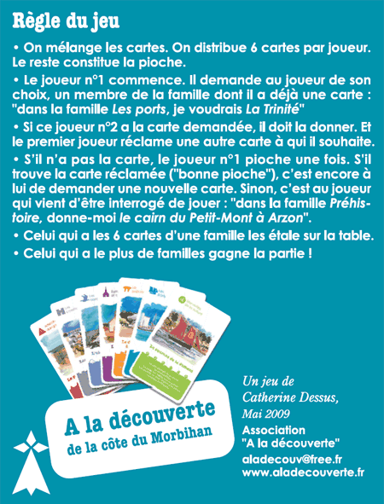
3
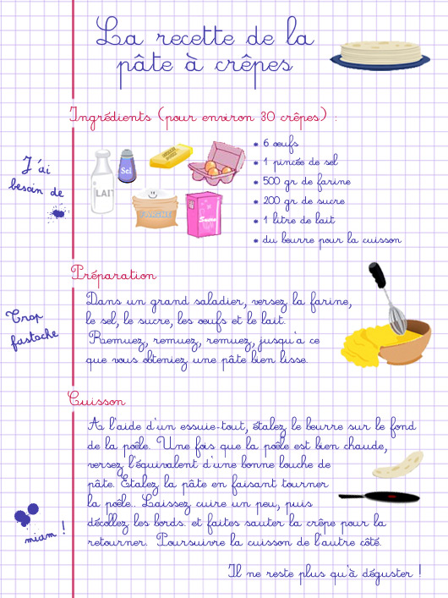
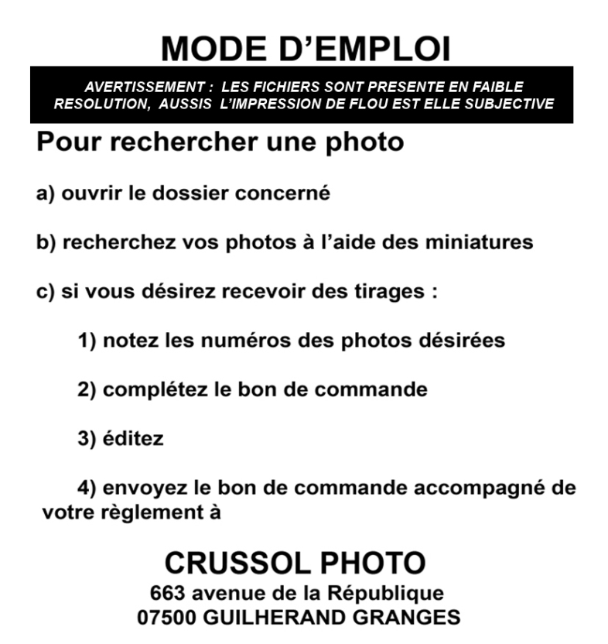
5
6

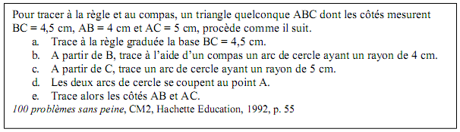
7

8
Prière pour nos enfants
Seigneur, je remets entre tes mains
le nom de nos enfants.
Grave-les profondément en Toi
afin que rien ni personne ne puisse les enlever.
Protège-les
chaque fois que je suis contraint(e)
de lâcher leur main.
Que ta force soit toujours plus grande
que leur faiblesse;

Je ne te demande pas de leur épargner
tout chagrin
mais d'être leur consolation
lorsqu'ils seront seuls ou dans la peur.
Garde nos enfants dans ton Alliance,
en ton Nom.
Ne les laisse jamais s'éloigner de toi
à aucun moment de leur vie.
Seigneur, je remets entre tes mains
Le nom de nos enfants.

a) Quel est le but de tous ces textes que tu as sous les yeux ? Il peut s’agir de trois choses.
______________________________________________________________________________________________________________________________________________________
b) Le texte 1 et 7 sont similaires. Quels noms peux-tu leur donner ?
___________________________________________________________________________
c) Le texte 2 est composé de symboles. Quel nom peux-tu lui donner ?
___________________________________________________________________________
d) Les phrases de ces textes sont-elles verbales ou non verbales ? Entoure la bonne réponse.
e) Les phrases de ces textes sont-elles courtes ou longues ? Entoure la bonne réponse.
f) Les verbes de ces textes sont-ils conjugués ou à l’infinitif ? Entoure la bonne réponse.
g) A quel temps les verbes de ces textes sont-ils conjugués ?
___________________________________________________________________________
h) A quelle personne les verbes de ces textes sont-ils conjugués ?
___________________________________________________________________________
i) Ces textes sont-ils organisés de manière spécifique : ordre, numérotation, dessins… ?
______________________________________________________________________________________________________________________________________________________
- Synthétisons nos observations : Théorie

- Définition (qu’est-ce qu’un texte injonctif ?)
Un texte injonctif est un texte qui propose une action ou donne des instructions à un destinataire.
- But de ce texte (Quelle est sa fonction, son rôle ?)
Le texte injonctif à pour but de produire une action du destinataire :
- En le faisant réagir à un ________________: on veut le faire profiter d’une chose qu’on sait faire.
- En le faisant réagir à un ________________ : on veut avoir le pouvoir sur lui.
- En le faisant réagir à une _______________ : on est sous le pouvoir du destinataire.

- Caractéristiques (Comment le reconnaître ?)
Un texte injonctif est reconnaissable par sa grammaire et son lexique (vocabulaire).
Dans la grammaire, on peut observer plusieurs choses :
- L’utilisation de la _________ ou de la __________ personne de conjugaison.
- Emploi de ____________________ ou de l’infinitif, ainsi que de l’indicatif présent.
- Emploi de plusieurs expressions : on doit, il faut, …
- Utilisation de phrases ________________ et simples.
Dans le lexique (vocabulaire), on peut observer plusieurs choses :
- Utilisation de verbes d’actions : ___________________________________________
__________________________________________________________________________________________________________________________________________
- Interpellation du destinataire.
On peut également observer l’organisation des textes injonctifs :
- Utilisation d’une numérotation ou d’une énumération.
- Disposition spécifique sur la page.
- Utilisation de dessins ou d’illustrations.
- Exemples de textes injonctifs
Il existe de nombreux textes injonctifs différents. Cites-en en plus de ceux-ci : loi, règlements, notice de montage, textes politiques d’appel au vote, prédictions, horoscopes, slogans publicitaires, …
Autres exemples : ____________________________________________________________
______________________________________________________________________________________________________________________________________________________
- Exerçons nous

  - La grammaire & le vocabulaire
Documents annexes spécifiques aux difficultés (voir cours partie grammaire-orthographe)
- La formation du verbe : radical et terminaison
- Conjugaison : infinitif, indicatif et impératif
- Verbes précis et verbes passes partout (faire, dire, mettre, être et avoir)

  - La construction de règles, des consignes

- Sais-tu suivre les instructions ?
1) Lis tout avant de commencer.
2) Ecris ton nom en haut à droite de la feuille.
3) Entoure d’un cercle le mot «nom » dans la phrase 2.
4) Dessine cinq petits carrés en haut à droite de la feuille.
5) Fais un X dans chaque carré.
6) Trace un cercle autour de chaque carré.
7) Signe en bas de la feuille.
8) Souligne la phrase 7.
9) A droite du titre, écris «je suis un élève modèle ».
10) Fais une X en bas, à gauche de la feuille.
11) Dessine un triangle autour de la X que tu viens de faire.
12) A côté des instructions, conjugue le verbe «avoir » à toutes les personnes de l’indicatif présent.
13) Trace un rectangle autour de «élève modèle » de la phrase 9.
14) Si tu penses avoir bien suivi les instructions jusqu’ici, dis à voix basse : « je l’ai fait ».
15) Sur cette feuille, écris : « Je sais parfaitement suivre des instructions ».
16) Répète cinq fois à voix basse : « Il vaut mieux venir une fois au cours de Français que cinq fois au cours de math ».
17) Souligne tous les chiffres pairs de la page.
18) Dessine une fleur et un cœur en bas à droite de la feuille.
19) Maintenant que tu as tout lu, n’effectue que la consigne n°2.

Que pouvons-nous retirer comme conseil d’un tel exercice ?
________________________________________________________________________________________________________________________________________________________________________________________________________________________________________________________________________________________________

- Précise si la consigne est complète.

Lis les règles du jeu de cartes de Markmann.

Tous les joueurs placent leurs cartes en pile. Chacun tourne la première carte du dessus de la pile. Les joueurs regardent les cartes pour voir qui a la carte spéciale. Chacun tourne ensuite la carte suivante de sa pile pour voir qui a la carte spéciale. À la fin de la partie, la personne qui a accumulé le plus de cartes est déclarée gagnante.
Serais-tu capable de jouer à ce jeu ? OUI – NON
1) Avec combien de cartes commence chaque joueur ?
___________________________________________________________________________
2) De quelle façon le joueur place-t-il ses cartes pour commencer à jouer ?
___________________________________________________________________________
3) Quel est le but poursuivi par chaque joueur ?
___________________________________________________________________________
4) Pourquoi le joueur regarde-t-il chaque carte ?
___________________________________________________________________________
5) Qu’est-ce qu’une carte spéciale ?
___________________________________________________________________________

A présent, établis la liste des questions que tu aimerais poser au créateur du jeu, afin de pouvoir comprendre le jeu de cartes et ainsi y jouer. Avec ces informations le règlement du jeu sera complet.
_________________________________________________________________________________________________________________________________________________________________________________________________________________________________
- Exécute les consignes suivantes, par rapport à la grille de lettres ci-contre.

 | 1 | 2 | 3 | 4 | 5 | 6 | 7 | 8
A | U | Z | T | E | B | Y | S | N
B | O | R | A | N | G | E | L | S
C | V | S | R | A | O | K | A | I
D | L | O | I | C | O | S | E | A
E | O | R | S | B | L | A | N | C
F | U | V | E | E | G | R | I | S
G | I | O | N | L | G | V | I | R
H | S | Z | E | C | R | A | N | E

1) Retire de la grille les lettres des cases suivantes et écris-les les unes à la suite des autres :
A1/A3/A4/A5/A7/A8/B2/B7/B8/C2/C4/C5/C8/D1/D4/D6/D8/E3/F2/F4/F7/G2/G5/G7/G8/H3/H7

2) Place B2 après A5, ensuite D8 avant F2, termine par G2 : tu obtiendras un premier mot.

- Prends A1 et A3 pour constituer un deuxième mot.

4) Au moyen d’A7, C4, D6, G7, tu formes un mot, sachant que deux lettres identiques se trouvent au début et à la fin du mot.

5) Tu te sers de G8 que tu places avant F4, et avant ces deux lettres, tu mettras C8 et B7.

6) Débrouille-toi pour faire un mot avec A4, D1 et E3.

7) Il faut à présent placer D4, puis A8, F7, H7 et B8. Entre chaque lettre, tu intercales successivement C5, C2, G5 et H3. Tu détiens maintenant le dernier mot d’une phrase que tu écriras ci-dessous.
______________________________________________________________________________________________________________________________________________________

- Rédige la recette de l’amitié. Tu peux utiliser les ingrédients suivants : la patience, la confiance, deux personnes, des activités, des points communs, des passions communes,…
___________________________________________________________________________________________________________________________________________________________________________________________________________________________________________________________________________________________________________________________________________________________________________________________________________________________________________________________________________________________________________________________________________________________________________________________________________________________________________________________________________________________________
- Rédige trois règles que tu dois appliquer à la maison (là où tu vis).
_________________________________________________________________________________________________________________________________________________________________________________________________________________________________

- Petit lexique

 | Verbes employés dans les textes injonctifs (en particulier les consignes) | Travail à effectuer (signification)
1. | Relever, repérer, citer, énumérer | Tirer des informations d’un document.
2. | Citer, caractériser, proposer, inventer, trouver | Donner une information extérieure à un texte ou à un document... créer en se basant sur ses connaissances.
3. | Expliquer, définir | Fournir une explication correcte et complète, ayant du sens.
4. | Montrer, justifier | Apporter des preuves de ce que l’on avance.
5. | Rédiger, décrire, raconter, imaginer, résumer | Ecrire ou récrire une phrase ou un texte en utilisant les éléments mis à sa disposition ou à partir d’un sujet proposé.
6. | Relier, tracer, construire | Effectuer un tracé au moyen de flèches ou de segments
7. | Reconstituer un texte, compléter un tableau, remettre en ordre | Compléter un texte ou un document à partir des éléments mis à notre disposition (texte lacunaire), retrouver le texte ou le document d’origine en y employant le vocabulaire adéquat, ranger les éléments par ordre croissant ou décroissant ou par ordre alphabétique ou par ordre chronologique.
8. | Comparer, classer, ranger, convertir | Mettre en relation des éléments et en retirer les différences ou les similitudes, les ordonner les uns par rapport aux autres, les traduire dans un autre langage.
9. | Trouver, déduire, conclure | Découvrir par un effort de l’esprit, élaborer une réponse à partir de sa réflexion et des éléments déjà étudiés, partir des éléments du texte et en faire une synthèse.
- Deuxième jet évalué
1) A la maison, réfléchis aux règles que tu veux faire appliquer dans ta chambre et à toutes les choses qui seront interdites à ceux qui y entreront. Note tes idées sur la feuille ci-dessous.
2) En classe, rédige le règlement qui figurera sur la porte d’entrée de ta chambre. Veille à respecter les points suivants :
- Tu compose des phrases courtes commençant par un verbe d’action précis.
- Tu conjugues les verbes à l’impératif ou à l’infinitif.
- Tu utilises la 2e (TU) ou la 3e (IL) personne de conjugaison.
- Tu t’adresses à un destinataire inconnu qui devra t’obéir.
- Tu énumères plusieurs règles.
- Ton vocabulaire concerne les objets ou les parties de lieux de ta chambre à coucher.
- Tu utilises des dessins ou des illustrations (de manière modérée).
- Tu présentes ton règlement sur une feuille de couleur en écrivant proprement.

Travail évalué /20

________________________________________________________________________________________________________________________________________________________________________________________________________________________________________________________________________________________________________________________________________________________________________________________________________________________________________________________________________________________________________________________________________________________________________________________________________________________________________________________________________________________________________________________________________________________________________________________________________________________________________________________________________________________________________________________________________________________________________________________________________________________________________________________________________________________________________________________________________________________________________________________________________________________________________________________________________________________________________________________________________________________________________________________________________________________________________________________________

TEST 15 : Les temps simples de l’indicatif
Nom :
Prénom :
Classe :
Date :

Apprentissages de la langue : . . . / 30

Bon travail !
Exercices.
- Découpe le radical et la terminaison des verbes suivants au moyen d’un trait vertical (/). Veille à ce que l’on voit bien ton trait. /5
  - Manger
  - Conclure
  - Détruire
  - Participer
  - Faire
  - Souffrir
  - Recevoir
  - Frapper
  - Intervenir
  - Déranger

- Classe les verbes suivants dans la colonne correspondant à son groupe. N’oublie pas, pour réaliser cet exercice, tu dois observer la terminaison du verbe. /6
  - fournir – partager – apercevoir – expliquer – comprendre – arrondir – plaire – inclure – mettre – observer – finir – aller – chauffer – partir – coudre.
Groupe 1 | Groupe 2 | Groupe 3

- Conjugues comme demandé /10
- Couvrir, 2p.pl., présent : _______________________________________
- Sourire, 3p.p., présent : ________________________________________
- Rendre, 3p.s., présent : ________________________________________
- Risquer, 2p.s., imparfait : ______________________________________
- Rougir, 3p.p., imparfait : _______________________________________
- Tondre, 1p.s., imparfait : _______________________________________
- Attendre, 3p.s., futur simple : ___________________________________
- Breveter, 2p.p., futur simple : ___________________________________
- Trembler, 2p.s. futur simple : ___________________________________
- Cacheter, 3p.s. conditionnel présent : ____________________________

- Dans l’extrait suivant, conjugue les verbes aux temps demandés entre parenthèses. /9
Logicielle, une jeune inspectrice, tente d’éclaircir des meurtres commis par un ordinateur. Pour ce faire, elle entreprend de jouer contre lui…
Elle (progresser, imparfait) _________________ dans un boyau étroit, (entendre, imparfait) _________________ l’écho humide et lointain de gouttes d’eau.
Une chauve-souris (jaillir, passé simple) _________________, la (frôler, passé simple) _________________ et Logicielle (se mordre, passé simple) _________________ les lèvres pour ne pas hurler. Elle (aboutir, passé simple) _________________ à un cul-de-sac, (reculer, passé simple) _________________, (escalader, passé simple) _________________ plusieurs blocs effondrés. L’obscurité (devenir, imparfait) _________________ très épaisse. Après une reptation difficile, elle (apercevoir, passé simple) _________________ une lueur au bout du tunnel.
- Je (croire, présent) _________________ que j’(apercevoir, présent) _________________ la sortie, (murmurer, passé simple) _________________ -t-elle.
Un vertige inexpliqué la (saisir, passé simple) _________________. Une paroi avait jailli devant elle et (défiler, imparfait) _________________ en accéléré, lui donnant l’illusion d’une chute, elle (tomber, imparfait) _________________ dans un gouffre sans fond ! Elle (crier, passé simple) _________________ et (fermer, passé simple) _________________ involontairement les yeux.

TEST 16 : L’impératif présent
Nom :
Prénom :
Classe :
Date :

Apprentissages de la langue : . . . / 40

Bon travail !
Exercices.
- À quelles personnes peux-tu conjuguer les verbes à l’imparfait : coche les bonnes réponses /6
- 1e p. s. (Je)
- 2e p.s. (tu)
- 3e p.s. (il)
- 1e p.p. (nous)
- 2e p.p. (vous)
- 3e p.p. (ils)

- Conjugue à l’impératif présent comme demandé /13
- Couvrir, 2p.pl. : _______________________________________________
- Sourire, 1 p.p. : _______________________________________________
- Rendre, 2 p.s. : _______________________________________________
- Risquer, 2 p.s. : _______________________________________________
- Rougir, 1 p.p. : _______________________________________________
- Tondre, 2 p.s. : _______________________________________________
- Attendre, 2 p.s. : ______________________________________________
- Breveter, 2 p.p. : ______________________________________________
- Trembler, 2p.s. : ______________________________________________
- Cacheter, 1 p.p. : _____________________________________________
- Jouer, 2 p.s. : ________________________________________________
- Abandonner, 2 p.p. : __________________________________________
- Finir, 1 p.p. : _________________________________________________

- Utilise l’impératif présent dans les situations données. /5
  - Tu demandes à ta maman de t’apporter un verre d’eau.
____________________________________________________________
  - Tu proposes à tes amis de t’attendre devant l’école à midi.
____________________________________________________________
  - Votre professeur vous demande de vous taire pendant qu’il explique les consignes.
____________________________________________________________
  - Tu demandes au réparateur comment vous devez procéder.
____________________________________________________________
  - Ton meilleur ami te demande de venir chez lui.
____________________________________________________________

- Mets les phrases suivantes à l’impératif présent et fais attention à l’utilisation des traits d’union. /5
  - Tu lui prêtes. __________________________
  - Vous la regardez. __________________________
  - Vous lui pardonnez son erreur. __________________________
  - Nous la lui apportons demain. __________________________
  - Nous nous présentons à l’entretien. __________________________

- Voici une recette de cuisine dont les verbes sont à l’infinitif. Recopie les verbes en les conjuguant de la manière demandée. /11
Flan au caramel
1. Mettre le lait (500ml) dans une casserole et le faire bouillir.
2. Dans un saladier, peser 100g de sucre.
3. Casser 4 œufs et les battre avec le sucre.
4. Verser doucement le lait bouillant sur le mélange de sucre et d’œufs et mélanger.
5. Transvaser le tout dans un plat allant au four et faire cuire à 200°C, au bain-marie pendant 35 à 40 minutes.
6. Laisser refroidir et server accompagné d’une sauce au caramel.

- À l’impératif présent à la 2e p.s.
______________________________________________________________________________________________________________________________________________________________________________________________________________________________________________
- À l’impératif présent à la 1e p.p.
______________________________________________________________________________________________________________________________________________________________________________________________________________________________________________
- À l’impératif présent à la 2e p.p.
______________________________________________________________________________________________________________________________________________________________________________________________________________________________________________

